
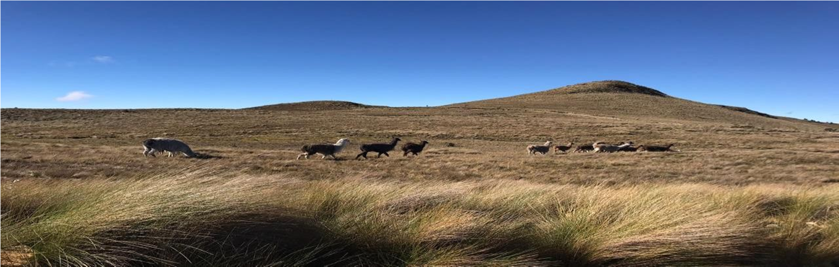

PROCEDIMIENTO PARA INGRESO DE PERSONAL EXTERNO A PALTAFORMA

EC-OP-PR-09 REV- 3 29-03-2024

ELABORÓ  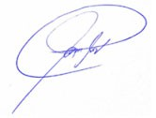  Nombre: Juan Pablo Cortez  Cargo: Asistente HSE |   REVISÓ:  Firmado electrónicamente por:  ROBERTO ENRIQUE ROJAS RISQUEZ  Nombre: Roberto Rojas  Cargo: Gerente de operaciones | APROBÓ  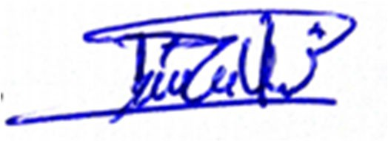  Nombre: Ing. Carlos Vaca  Cargo: Gerente General.
Fecha: 11/10/2016 | Fecha: 27/03/2024 | Fecha: 29/03/2024
El presente documento no puede ser copiado ni dado a conocer a terceros, sin autorización expresa del Representante de la Alta Dirección para el Sistema de Gestión Integral

Alta Dirección para el Sistema de Gestión Integral

OBJETIVO

Establecer el procedimiento para el ingreso a plataforma; garantizar la seguridad del personal ajeno al equipo de perforación y las operaciones durante el turno de trabajo, promoviendo el entorno laboral seguro con un control adecuado; minimizando y eliminando los factores de riesgo que ponen en peligro la salud y seguridad. Este procedimiento debe ser de conocimiento y aplicación de todos: Supervisores, Perforistas y Auxiliares de Kluane Drilling Ecuador S.A. que realicen esta tarea. Este procedimiento busca cumplir con los estándares de seguridad exigidos por Kluane Drilling Ecuador S.A.

ALCANCE

Garantizar que el perforista y ayudantes de perforación identifiquen los posibles riesgos al momento de permitir el ingreso a plataforma de personal ajeno a la operación, de manera que se cumpla con las normas básicas de seguridad; tales como: el uso de elementos de protección personal, que tengan conocimiento de rutas de evacuación, puntos de encuentro, kit de emergencias, áreas seguras para permanecer en la plataforma, entre otras. Teniendo en cuenta que el operador (perforista) dentro de su criterio técnico es el único que avala los momentos pertinentes de ingreso de personal diferente al dispuesto para realizar las labores de perforación.

RESPONSABLES

Gerente de Operaciones: es responsable de evaluar y actualizar el presente documento conforme las condiciones lo requieran.

Gerente HSE: Asesorar en la identificación de peligros, evaluación de riesgos y medidas de control para el buen entendimiento de los contenidos en este documento.

Responsable HSE: Capacitar a los perforistas y ayudantes en la identificación de riesgos asociados a su labor mediante la elaboración del ATS establecido al inicio de turno; y con base al mismo permitir el ingreso a plataforma de personal ajeno al equipo de trabajo.

Supervisor de operaciones: es responsable de verificar el cumplimiento de las acciones descritas en el presente documento y formar periódicamente al personal con relación a los procedimientos operativos.

Perforista: Evaluar las condiciones de la plataforma, así como los tiempos pertinentes para que el personal al momento de ingresar a la misma, lo haga en condiciones seguras sin alterar el proceso.

Ayudante de perforación: Es la persona encargada y responsable de desarrollar el protocolo de ingreso a plataforma, donde realiza inducción, verificación de EPP, ropa de trabajo, firma de control de visita y solicitar autorización de ingreso.

DEFINICIONES

Perforista: Persona encargada de operar la maquinaria y equipos ubicados dentro de la plataforma. Es el líder dentro del área de trabajo y la persona encargada de autorizar el paso a la misma de personal externo.

Visitantes: Toda persona ajena a la operación; teniendo en cuenta que las únicas personas autorizadas para estar en la plataforma durante el proceso son los Perforista y Ayudantes de perforación.

Medidas Preventivas: Actividades encaminadas a evitar la ocurrencia de incidentes dentro de la plataforma.

Ingreso de personal: Para usos de este documento, al hablar del ingreso de personal se hace referencia a la autorización explícita del perforista a los visitantes del proyecto de pasar a la plataforma.

E.P.P: Es el “Equipo de Protección Personal” que debe tener cada uno de los miembros del personal involucrados en el proceso, y que debe ser el adecuado para el tipo de tarea que va a realizar. Por ejemplo: casco, gafas de seguridad, protectores auditivos, overol, guantes, botas de seguridad.

Ropa de trabajo: Prendas de vestir determinada por la empresa o institución para que sus empleados / trabajadores realicen su actividad laboral. El mismo incluye elementos corporativos (rotulación, colores, etc.) que facilitan la identificación del personal visitante.

DESARROLLO DEL PROCEDIMIENTO PARA EL INGRESO DE VISITANTES A LA PLATAFORMA

- Anunciar la llegada de personal visitante al perforista, quien desee ingresar a la plataforma deberá comunicarle al operador (perforista) previamente para su autorización.
- Antes de acceder a la plataforma de perforación todo el personal visitante deberá pasar por un control de seguridad.
- El grupo de perforación debe evaluar el proceso de perforación por parte del operador, analizando las tareas críticas y actividades no rutinarias.
- El operador (perforista) procederá a analizar los riesgos relacionados al proceso al momento preciso en que se solicita la autorización de entrada y comunicará su aprobación o no.
- El ayudante de perforación realizará una inducción al personal en la entrada de plataforma sobre los riesgos a los que pueden estar expuestos.
- El ayudante informara si existen personal externo dentro de la plataforma para dar paso al ingreso del personal visitante. (Si la máquina está operativa se permitirá el ingreso de 2 personas, si la máquina esta apagada se permitirán 3 personas)
- El ayudante de perforación socializará las medidas preventivas requeridas para el ingreso a plataforma tales como:
  - Hacer uso correcto de los Elementos de Protección Personal y ropa de trabajo.
b) Conocer y respetar la señalización instalada.

- No fumar, ni consumir bebidas alcohólicas.
- No ubicarse en las zonas de riesgo (Línea de fuego)
- No acercarse al taladro de perforación, en rotación, durante la extracción de núcleos o adición y extracción de tubería.
- Informar al perforista de la labor que se va a realizar, antes de hacer cualquier procedimiento.
- No alterar el orden y aseo de la plataforma, haciendo uso adecuado de los recipientes de almacenamientos de residuos.
- No tomar fotos de la máquina por protección de derechos de privacidad. (Solo se puede tomar fotos de observaciones puntuales en la plataforma)
- Al momento de ser autorizado el ingreso del personal, este deberá registrarse en el formato de control de visitantes, este se diligenciará con nombre del visitante, empresa a la cual pertenece, cargo, cedula, asunto de su visita, hora de ingreso.
- Al terminar la visita y disponerse a abandonar la plataforma se deberá completar el registro con la hora de salida.
- Con la ejecución de este proceso se garantiza que la visita tenga un comportamiento seguro durante su permanencia en plataforma y pueda realizar su trabajo sin inconvenientes.

IMPACTO AMBIENTAL

- Generación de residuos sólidos y líquidos.

MEDIDAS DE CONTROL AMBIENTAL

- Clasificación de residuos en la fuente.

RIESGOS ASOCIADOS SSO

Eléctrico

    - Baja y alta tensión: manejo de energías de 12V, 110V y 220V

Ergonómico

    - Posturas prolongadas: postura prolongada de pie el 100% de la jornada laboral

Locativo

    - Caídas al mismo nivel: durante la instalación y desinstalación.
    - Superficies de trabajo irregulares, resbalosas, obstáculos en el suelo

Mecánico
    - Manipulación de herramientas manuales
    - Mecanismos en movimiento: partes móviles del taladro
    - Exposición a equipos a presión: 3000 psi
    - Expulsión del tubo durante el proceso de perforación
    - Instalación de la guaya del pescante
    - Manejo de máquinas y herramientas
    - Proyección de partículas

Naturales

    - Sismo
    - Deslizamientos
    - Tormentas eléctricas
    - Lluvias Torrenciales

Físico

    - Ruido
    - Temperatura
    - Vibración
    - Iluminación
    - Humedad

Biológicos
    - Mordeduras y/o picaduras de insectos y animales (especial atención a mordeduras de serpientes).
    - Pandemias

Químicos

    - Quemaduras
    - Inhalación de vapores y gases
    - Intoxicación

MEDIDAS DE CONTROL SSO

- Elaboración de la charla de protocolo de ingreso a plataforma.
- Uso correcto de E.P.P. (casco, gafas, protección auditiva, overol, botas de seguridad y guantes).
- Ropa de trabajo (Buzo manga larga, pantalón)
- No usar ropa suelta en esta maniobra ni ordenar el cable con su guante.
- Divulgación del presente procedimiento.

DOCUMENTOS DE REFERENCIA

- Control de visitantes
- Protocolo de ingreso a plataforma
- CONTROL DE CAMBIOS

Descripción del cambio | Responsable del  Cambio | A Quien se le entrega el  documento | Fecha  Modificación | Rev.
Creación de Procedimiento | Juan Pablo Cortez | Carlos Vaca | 11/10/2016 | 0
Cambio de Portada | Diego Sierra | Wilder Coronado | 29/04/2020 | 1
Actualización general del  procedimiento | Lenin Caicedo | Wilder Coronado | 10/11/2022 | 2
Actualización general del procedimiento | Jeyson Santamaría | Roberto Rojas | 27/03/2024 | 3

